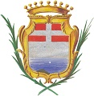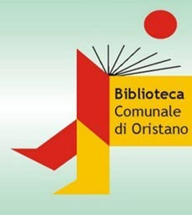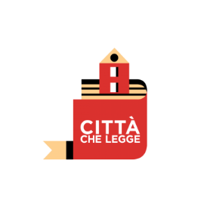
Patto per la lettura della città di Oristano

Premessa

La Città di Oristano riconosce nella lettura un diritto fondamentale per tutti i cittadini e considera la lettura come una competenza da diffondere nella comunità per promuoverne il benessere e il miglioramento culturale ed economico;

il Centro per il libro e la lettura (Cepell), istituto autonomo del Mibact, d’intesa con l’Associazione Nazionale Comuni Italiani (ANCI), attraverso la qualifica di “Città che legge” promuove e valorizza le amministrazioni comunali impegnate a svolgere con continuità sul proprio territorio politiche pubbliche di promozione della lettura;

il Comune di Oristano ha ottenuto il riconoscimento di “Città che legge” grazie alla collaborazione tra Biblioteche, Scuole, Associazioni, Librerie, Istituzioni e l’Amministrazione stessa che ha permesso di realizzare servizi stabili e progetti diversificati di promozione della lettura;

Per promuovere la lettura con continuità, la Città di Oristano, in linea con le direttive del Cepell, adotta il Patto locale per la lettura

Che cos’è Il Patto per la lettura
Il Patto per la lettura di Oristano è lo strumento di indirizzo e coordinamento che la città adotta per sostenere la lettura come pratica sociale diffusa, riconoscendo il diritto di leggere come fondamentale per tutti i cittadini. Con il Patto viene valorizzato il lavoro che la Biblioteca comunale svolge per la promozione della lettura e della conoscenza, per la socializzazione e il contrasto alle povertà educative, in rete con tutti i soggetti attivi e competenti.
Il Comune di Oristano si impegna a e promuovere e dare massima visibilità al Patto per creare una rete territoriale permanente che coinvolga le professionalità della filiera culturale, in particolare del libro (bibliotecari, educatori, insegnanti, librai, case editrici, associazioni culturali, animatori della lettura) e ogni altro soggetto pubblico o privato (biblioteche, scuole, università, enti, fondazioni, aziende, lettori singoli e/o organizzati in gruppi, ecc.) che consideri la lettura, in tutte le sue forme, come una risorsa importante di crescita culturale e civile, un bene comune su cui investire.

I soggetti aderenti si impegnano alla diffusione del Patto e delle informazioni sui programmi, progetti e obiettivi, si impegnano a sostenere la lettura con le proprie idee, risorse, spazi e competenze secondo possibilità, in forma libera e responsabile, coerente con i valori espressi dal Patto stesso.

Il Tavolo della cultura, coordinato dall’Assessorato comunale alla cultura, è la struttura di riferimento che organizzerà incontri specifici dedicati ai programmi “Oristano Città che legge”, con lo scopo di definire gli obiettivi che si vogliono perseguire, monitorare le attività e l’efficacia dei progetti, promuovere il Patto stesso al fine di coinvolgere tutto il territorio

Cosa si propone il Patto per la lettura

ll Patto per la Lettura si prefigge di valorizzare l’atto di leggere:

sostenendo azioni per ampliare la platea dei lettori abituali e per avvicinare alla lettura anche i non-lettori, moltiplicando le occasioni di contatto con i libri nei diversi luoghi e momenti della vita quotidiana e creando occasioni di promozione della lettura per tutte le fasce d’età;

promuovendo, attraverso il progetto Nati per Leggere, la lettura per i bambini fin dai primi mesi di vita, un’esperienza importante per lo sviluppo affettivo e cognitivo dei bambini e per il sostegno alla genitorialità;
offrendo la possibilità di leggere: nelle carceri, negli ospedali, nei centri di accoglienza, nelle case di riposo, a domicilio;
proponendo eventi, progetti e laboratori di lettura partecipata per l’integrazione di persone con differenze specifiche dell’apprendimento, disabilità motorie e sensoriali, per favorire il dialogo interculturale e promuovere percorsi di cittadinanza attiva;
sostenendo i lettori come divulgatori del piacere di leggere, incentivando la lettura condivisa, ad alta voce, i gruppi di lettura;
Obiettivi operativi:
1. Adozione del logo ufficiale “Città che legge” elaborato dal Cepell che dia visibilità alle iniziative;
2. Creazione di una sezione dedicata a “Oristano città che legge” all’interno dei siti web della Biblioteca e del Comune di Oristano;
3. Attività di promozione delle iniziative nei profili social della rete;
4. Attraverso il Tavolo della cultura messa a punto progressiva di un calendario condiviso delle iniziative riconducibili a “Oristano città che legge” il più possibile inclusivo di tutti i soggetti coinvolti nel progetto;
5. Creazione di un soggetto territoriale strutturato, che crei identità, dia visibilità ai soggetti aderenti, produca “massa critica” funzionale anche alla elaborazione di specifici progetti per ottenere finanziamenti esterni pubblici e privati.
Allegato alla Deliberazione di Giunta del …………………

